房地产估价报告
鲁誉楷房字（2018）第512号

估价项目名称：钢城区友谊大街66-6号凤凰园12号楼1103室涉案房地产价值评估
估价委托人：莱芜市钢城区人民法院
房地产估价机构：山东誉楷土地房地产评估有限公司
注册房地产估价师：吴钦芳 注册号：3720110030
王振华 注册号：3720110193
估价报告出具日期：二0一八年九月十八日

致估价委托人函
莱芜市钢城区人民法院：
受贵方委托，我公司对位于钢城区友谊大街66-6号凤凰园12号楼1103室的房地产进行了价格评估。委托人提供的《房屋分层分户平面图》上所载的房屋，约建成于2010年，钢混结构，建筑面积159.24平方米，房屋总层数25层，该估价对象位于11层，用途为住宅。委托人提供的莱芜市国用（2010）第0986号《国有土地使用证》上所载的宗地，用途为城镇住宅用地，使用权类型为出让，终止日期为2080年4月1日，宗地面积24448平方米。此次估价目的是评估房地产的市场价值，为委托人办理案件提供价值参考依据，本报告的价值时点为2018年9月5日。
估价人员根据估价目的，遵循估价原则，按照估价程序，选用比较法与收益法，并在综合分析现有资料的基础上，经过现场查勘、测算、并结合该房地产的实际情况，确定委托估价房地产在价值时点的总价值为人民币75.59万元（包括车位价值），总价人民币大写：柒拾伍万伍仟玖佰元整。
特别提示：当事人未到现场，无法入户勘查，房屋内部装修情况不详，本次评估设定估价对象为一般装修。

法定代表人签名（盖章）：
山东誉楷土地房地产评估有限公司
二0一八年九月十八日
目 录
估价师声明 1
估价的假设和限制条件 2
估价结果报告 4
一、估价委托人 4
二、房地产估价机构 4
三、估价对象 4
四、估价目的 5
五、价值时点 5
六、价值类型 5
七、估价依据 5
八、估价原则 6
九、估价方法 6
十、估价结果 6
十一、注册房地产估价师 7
十二、实地查勘期 7
十三、估价作业期 7
附件 8
一、技术鉴定委托书复印件 9
二、估价对象位置图 10
三、估价对象实地查勘情况和相关照片 11
四、《房屋分层分户平面图》、《国有土地使用证》复印件 12
五、可比实例位置图和外观照片 15
六、估价机构企业法人营业执照复印件 16
七、估价机构资格证书复印件 17
八、估价机构房地产估价师资格证书复印件 18

估价师声明
我们郑重声明：
一、我们在本报告中对事实的说明是真实和准确的，没有虚假记载、误导性陈述和重大遗漏。
二、本估价报告中的分析、意见和结论是我们独立、客观、公正的专业分析、意见和结论，但受到本估价报告中已说明的估价假设和限制条件的限制。
三、我们与本报告中的估价对象没有现实或潜在的利益，与估价委托人及估价利害关系人没有利害关系，也对估价对象、估价委托人及估价利害关系人没有偏见。
四、我们按照国家标准《房地产估价规范》（GB/T50291-2015）进行估价工作，撰写本估价报告。
五、我们已对本估价报告中的估价对象进行了实地查勘并拍照，查勘人员：吴钦芳、毕妍娇；参与估价人员：吴钦芳、王振华。
六、没有人对本估价报告提供重要专业帮助。
七、本报告所得出的估价结果，仅供参考。
八、本估价报告所依据的有关估价对象资料及《房屋分层分户平面图》、《国有土地使用证》为委托人提供，由委托人对其真实性负责。
九、参加本次估价的注册房地产估价师：
估价师姓名 | 估价师注册号 | 估价师签名 | 估价师盖章
吴钦芳 | 3720110030
王振华 | 3720110193
二0一八年九月十八日

估价的假设和限制条件
一、估价的假设条件
（一）、一般假设
1、本次估价是以估价对象为合法房地产，即已依法取得房屋所有权和国有土地使用权，且未设定他项权利为假设前提。
2、本次估价是以房地产的现状、现用途并能继续使用为估价的假设前提。
3、本次估价是以委托人提供的情况和资料是真实有效的为假设前提。委托人应对其真实性、合法性和完整性负责。
4、注册房地产估价师只对估价对象房屋进行一般性查看，未进行结构、设施品质的检测。本次估价是以估价对象无结构安全、无环境污染为假设前提。
5、假设估价对象是公开市场上可以自由交易为前提，即：
5.1、任何有关估价对象运作方式、程序符合国家和地方法律法规。
5.2、在价值时点的房地产市场为公开、平等、自愿的交易市场。
5.3、在价值时点不受任何权力限制，在公开市场可以合法地进行转让。
5.4、存在自愿销售的卖主，不考虑特殊买家的额外出价。
5.5、有一段合理洽谈时间，通盘考虑房地产性质和市场情形进行议价。（二）、未定事项假设：当事人未到现场，无法入户勘查，房屋内部装修情况不详，本次评估设定估价对象为一般装修。
（三）、背离事实假设：无背离事实假设
（四）、不相一致假设：无不相一致假设
（五）、依据不足假设：无依据不足假设
二、估价报告使用限制条件
1、委托人只可按照本估价报告的估价目的使用，不可用于其它用途。
2、本报告仅为莱芜市钢城区人民法院委托的尚家山与朱绍敏、李春启民间借贷纠纷一案[（2018）鲁1203技128号]所涉及的房地产提供价格参考，如果改变估价目的或用于其他用途对使用者造成的损失，我公司不承担任何责任。
3、本报告对估价对象市场价格的把握，仅相对于价值时点市场状况以及估价对象的现状而言，并未考虑市场价格波动、税费的变化、国家经济政策发生变化以及其他不可抗等因素对估价对象价值的影响，使用者在运用本报告的结果时应予充分考虑。
4、本报告估价结果为2018年9月5日的市场价格，随着时间及市场情况的变化，该价格需作相应的调整。如使用本报告估价结果的时间与报告估价日期相差12个月或以上，我公司对应用此结果给有关方面造成的损失不承担任何责任。
5、估价报告使用期限自估价报告出具之日起一年内有效。
6、本报告和估价结果的使用权归委托人所有，本公司对估价结果有最终解释权。当事人对评估结果有异议的，可以在收到评估报告之日起十日内通过莱芜市钢城区人民法院向我公司书面提出。
7、未经我公司允许，本估价报告全部或部分内容不得公开发表。
8、本报告加盖红章有效。

估价结果报告

一、估价委托人
委托人：莱芜市钢城区人民法院
住 址：莱芜市钢城区府前大街30号

二、房地产估价机构
机构名称：山东誉楷土地房地产评估有限公司
机构地址：莱城区汶阳大街10号
资格等级：贰级
证书编号：鲁评122001
法定代表人：李文沧
联系人：卢萌

三、估价对象
1、地理位置
该估价对象位于钢城区友谊大街66-6号凤凰园，该小区向东为莱钢用地，向南为南岭大街，向西为莱钢用地，向北为西冶居委会土地，地势平坦，交通便捷，配套齐全。
2、交通状况
莱钢集团多路班车在附近经过，交通比较方便。
3、估价对象概况
估价对象是指位于钢城区友谊大街66-6号凤凰园12号楼1103室的房地产。该小区附近超市、银行、学校等配套设施齐全，适合居住。
4、土地状况
该估价对象宗地形状规则，基础设施达到七通（通路、供电、通讯、供水、排水、供热、供气）。土地登记状况如下：

坐落 | 用途 | 使用权类型 | 终止日期 | 面积〔m²〕 | 四 至
 |  |  |  |  | 东 | 南 | 西 | 北
钢城区金水路东、南岭大街以北 | 城镇住宅 | 出让 | 2080年4月1日 | 共用宗地面积24448m² | 莱钢用地 | 南岭大街 | 莱钢用地 | 西冶居委会土地
5、建筑物现状
根据委托人提供的《房屋分层分户平面图》，确定该房屋用途为住宅，约建成于2010年，钢混结构，房屋总层数25层，该估价对象位于11层，建筑面积159.24平方米，外墙喷塑；入户门品牌防盗门，塑钢窗（当事人未到现场，无法入户勘查，房屋内部装修情况不详，本次评估设定估价对象为一般装修），水、电、暖气、天然气、电梯、通讯设施齐全，使用状况良好。

四、估价目的
评估房地产的市场价值，为委托人办理案件提供价值参考依据。

五、价值时点
依据勘查现场日2018年9月5日为价值时点。

六、价值类型
根据《房地产估价规范》（GB/T50291-2015）第5.4.2“房地产司法拍卖估价应根据最高人民法院的有关规定和人民法院的委托要求，评估拍卖房地产的市场价值或市场价格。”本次评估根据相关规定及委托人要求评估待估对象的市场价值。

七、估价依据
1、《中华人民共和国物权法》；
2、《中华人民共和国城市房地产管理法》；
3、《中华人民共和国土地管理法》；
4、《房地产估价规范》（GB/T50291-2015）；
5、《房地产估价基本术语标准》（GB/T 50899）；
6、委托人提供的《技术鉴定委托书》、《房屋分层分户平面图》、《国有土地使用证》；
7、本公司有关资料；现场查勘资料。

八、估价原则
独立、客观、公正原则；合法原则；最高最佳使用原则；替代原则；价值时点原则。

九、估价方法
根据《房地产估价规范》，通行的估价方法有成本法、比较法、收益法、假设开发法、基准地价修正法等，有条件选用比较法进行估价的，应以比较法为主要方法，有收益的房地产应采用收益法作为其中一种方法进行估价。在无市场依据或市场依据不充分而不适宜用比较法、收益法、假设开发法估价的情况下，可采用成本法进行估价。
该估价对象位于钢城区友谊大街66-6号凤凰园，交易市场较活跃，周边与估价对象类似的房地产交易案例较齐全，故采用比较法进行评估。
估价对象类似物业出租案例较多，经过估价人员深入细致的分析，并研究了本公司所掌握的资料，估价人员认为委估房地产可采用收益法进行评估。
综上所述，本次评估采用比较法结合收益法进行评估。
比较法：将估价对象与在估价时点近期有过交易的类似房地产进行比较，对这些类似房地产的已知价格作适当的修正，以此估算估价对象的客观合理价格或价值的方法。
收益法：是根据估价对象的未来收益来求取估价对象价值的方法。通常把收益法求得的价值简称收益价值。

十、估价结果
估价人员根据估价目的，遵循估价原则，按照估价程序，选用比较法与收益法，并在综合分析现有资料的基础上，经过现场查勘、测算、并结合该房地产的实际情况，确定委托估价房地产在价值时点的总价值为人民币75.59万元，总价人民币大写：柒拾伍万伍仟玖佰元整。

十一、注册房地产估价师
参加本次估价的注册房地产估价师
姓名 | 注册号 | 签名 | 签名日期
吴钦芳 | 3720110030 |  | 年 月 日
王振华 | 3720110193 |  | 年 月 日

十二、实地查勘期
二0一八年九月五日

十三、估价作业期
二0一八年九月五日至二0一八年九月十八日。

山东誉楷土地房地产评估有限公司
二0一八年九月十八日

附件
一、技术鉴定委托书复印件
二、估价对象位置图
三、估价对象实地查勘情况和相关照片
四、《房屋分层分户平面图》、《国有土地使用证》复印件
五、可比实例位置图和外观照片
六、估价机构企业法人营业执照复印件
七、估价机构资格证书复印件
八、估价机构房地产估价师资格证书复印件

一、技术鉴定委托书复印件
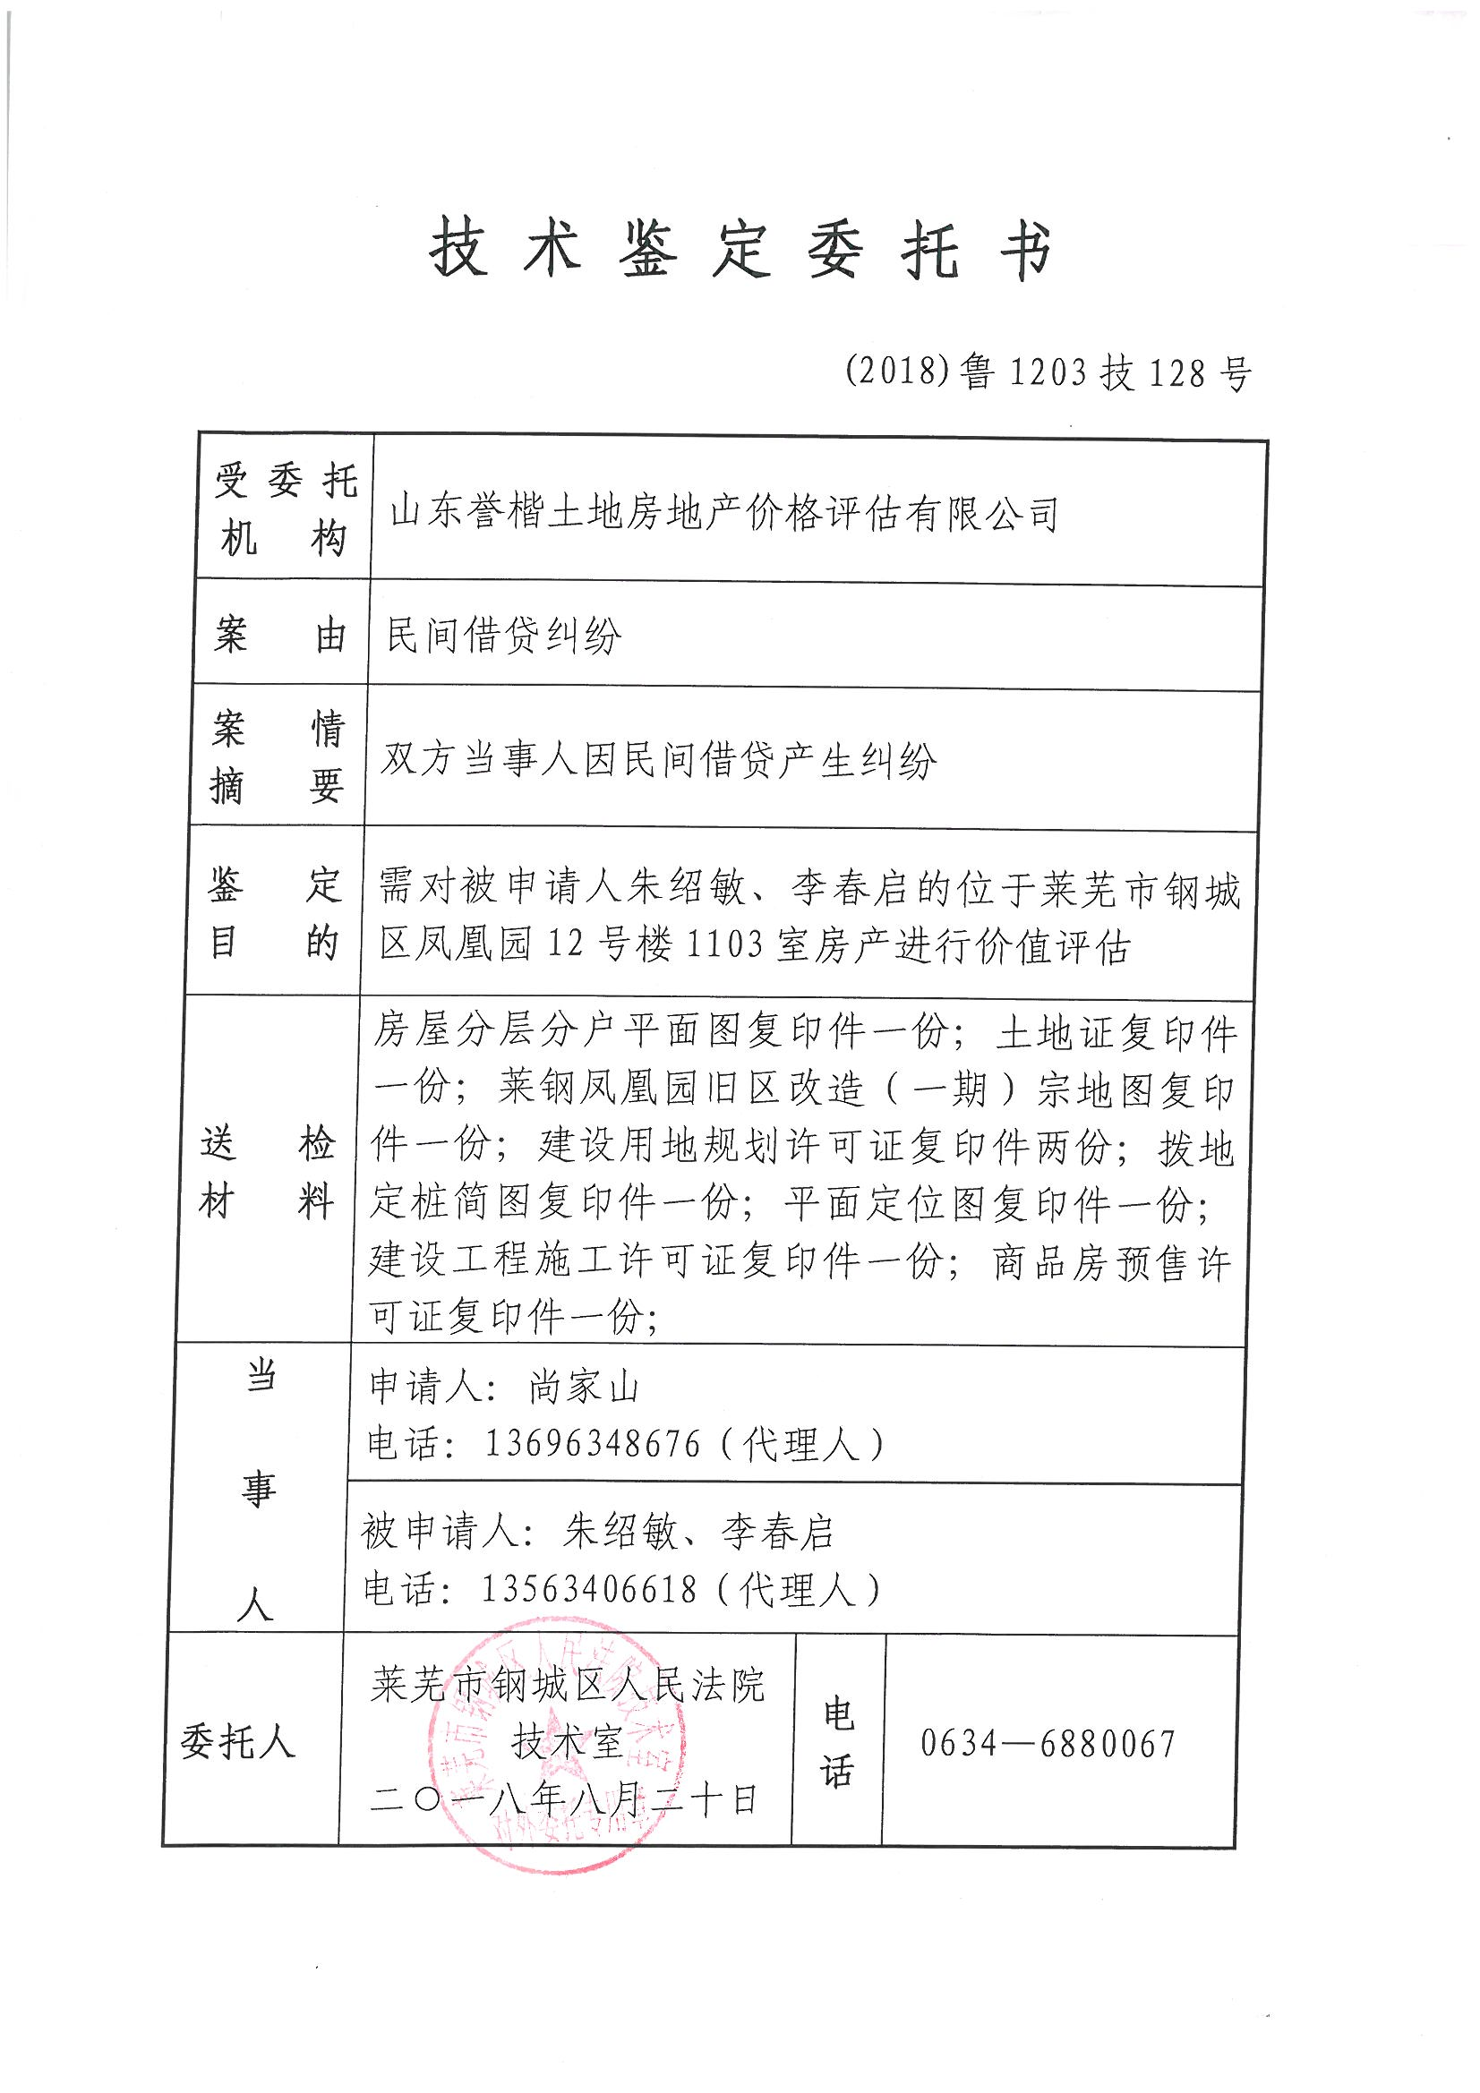

二、估价对象位置图
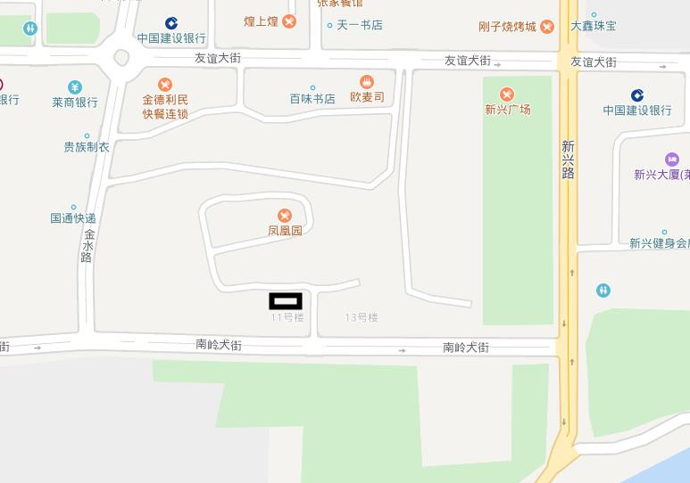

三、估价对象实地查勘情况和相关照片
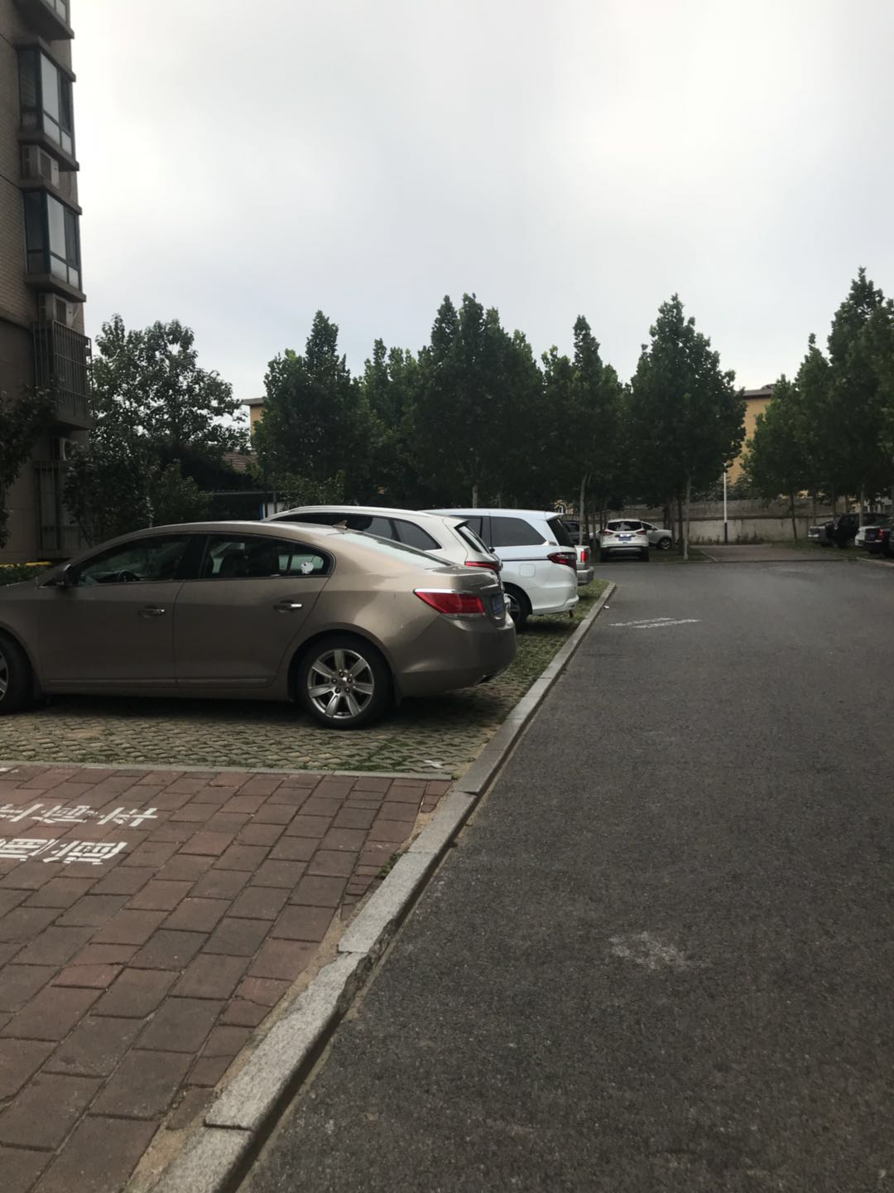 | 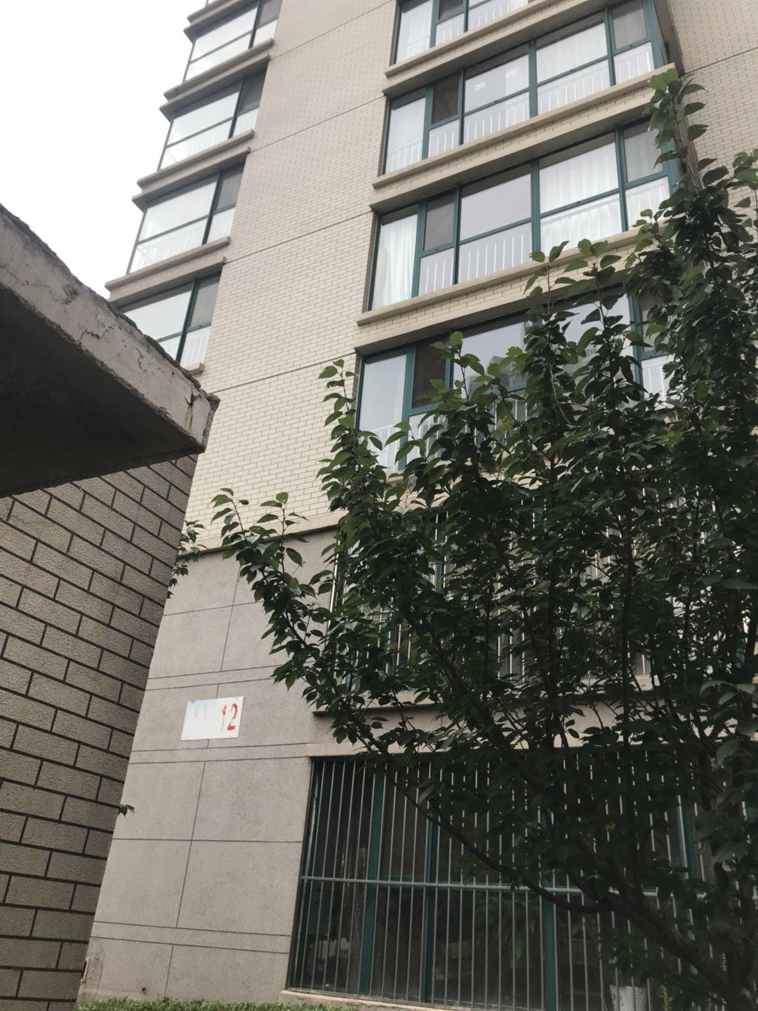
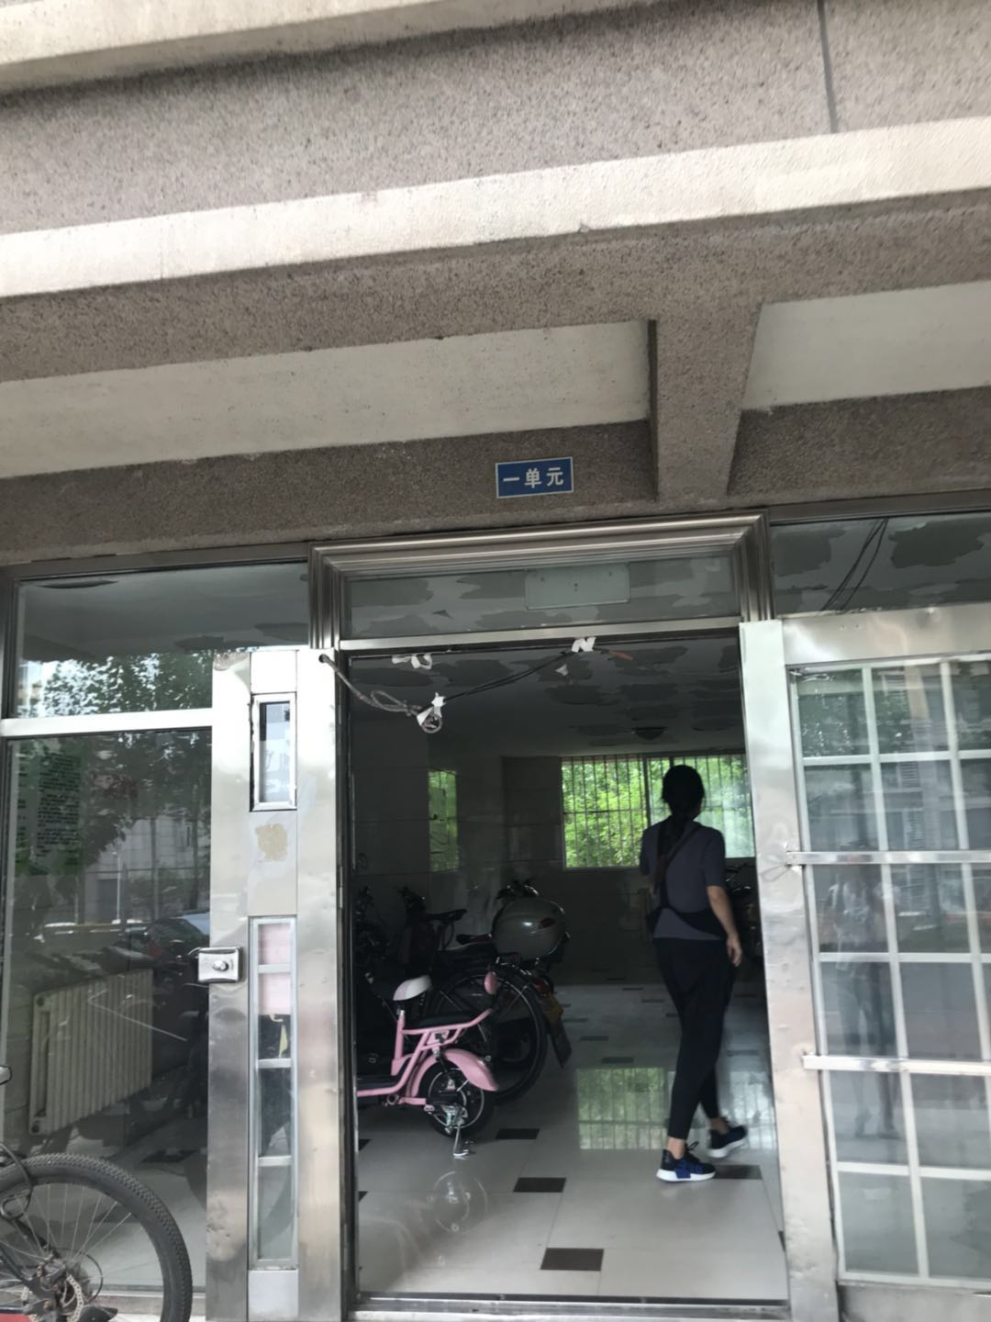 | 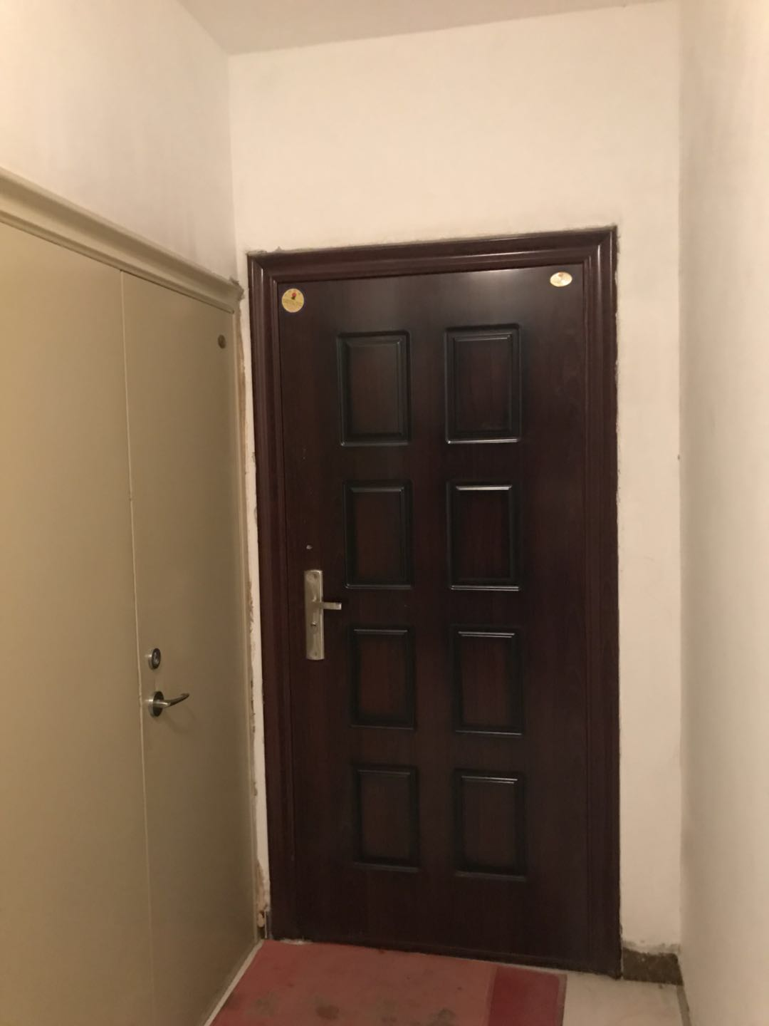
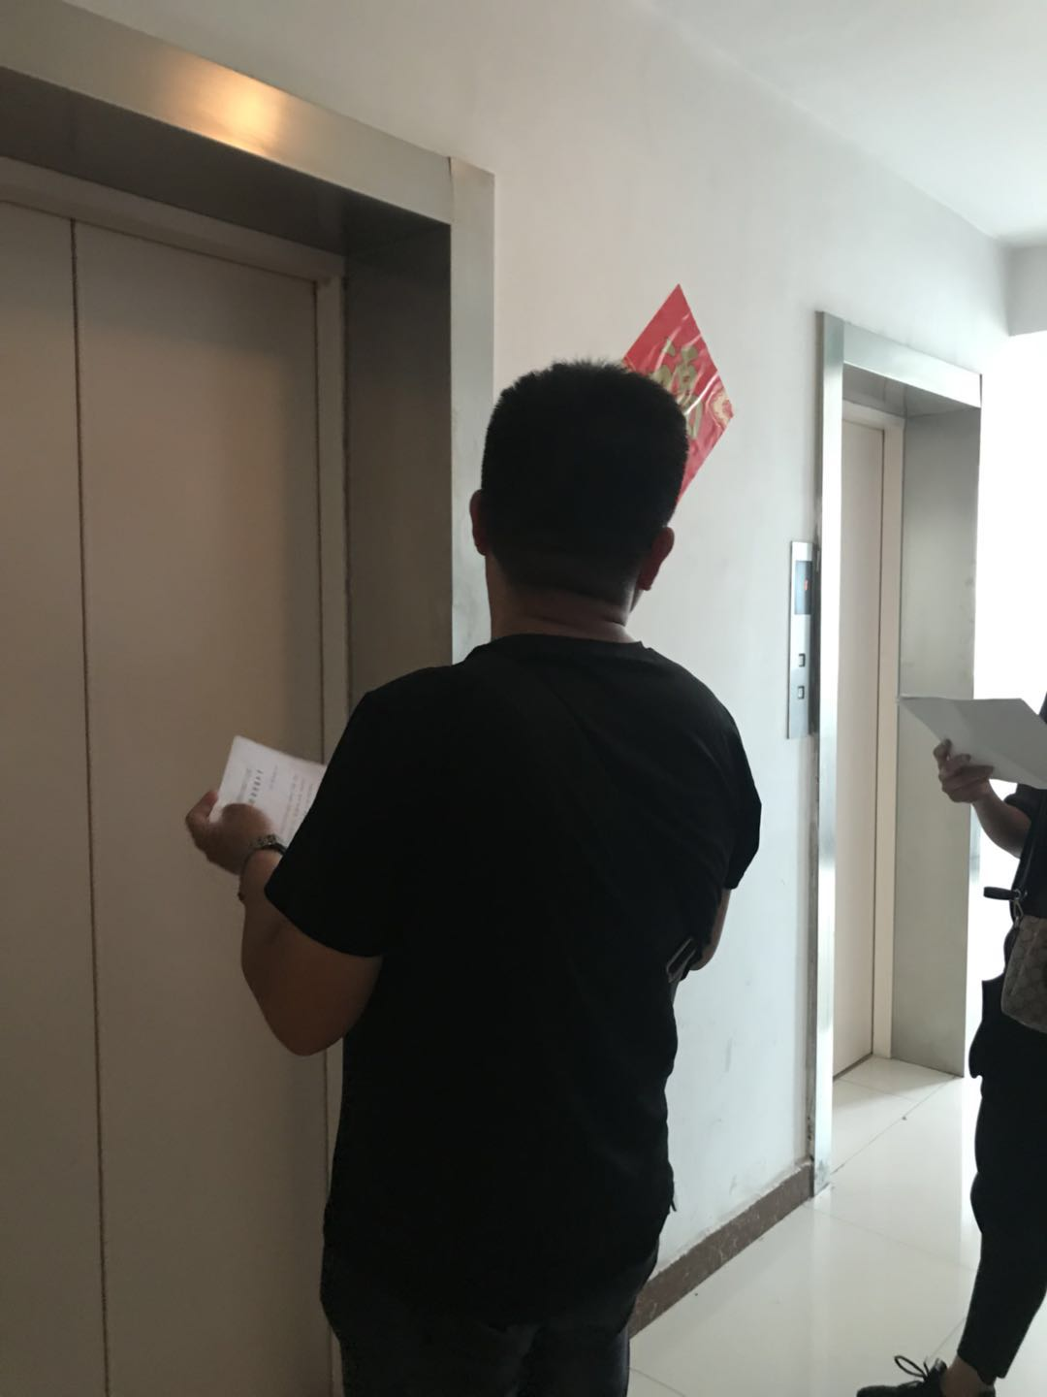 | 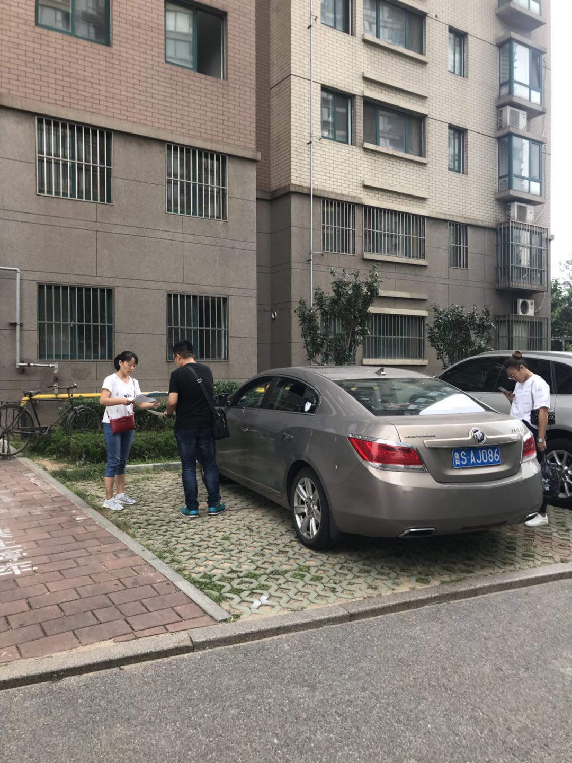

四、《房屋分层分户平面图》、《国有土地使用证》复印件
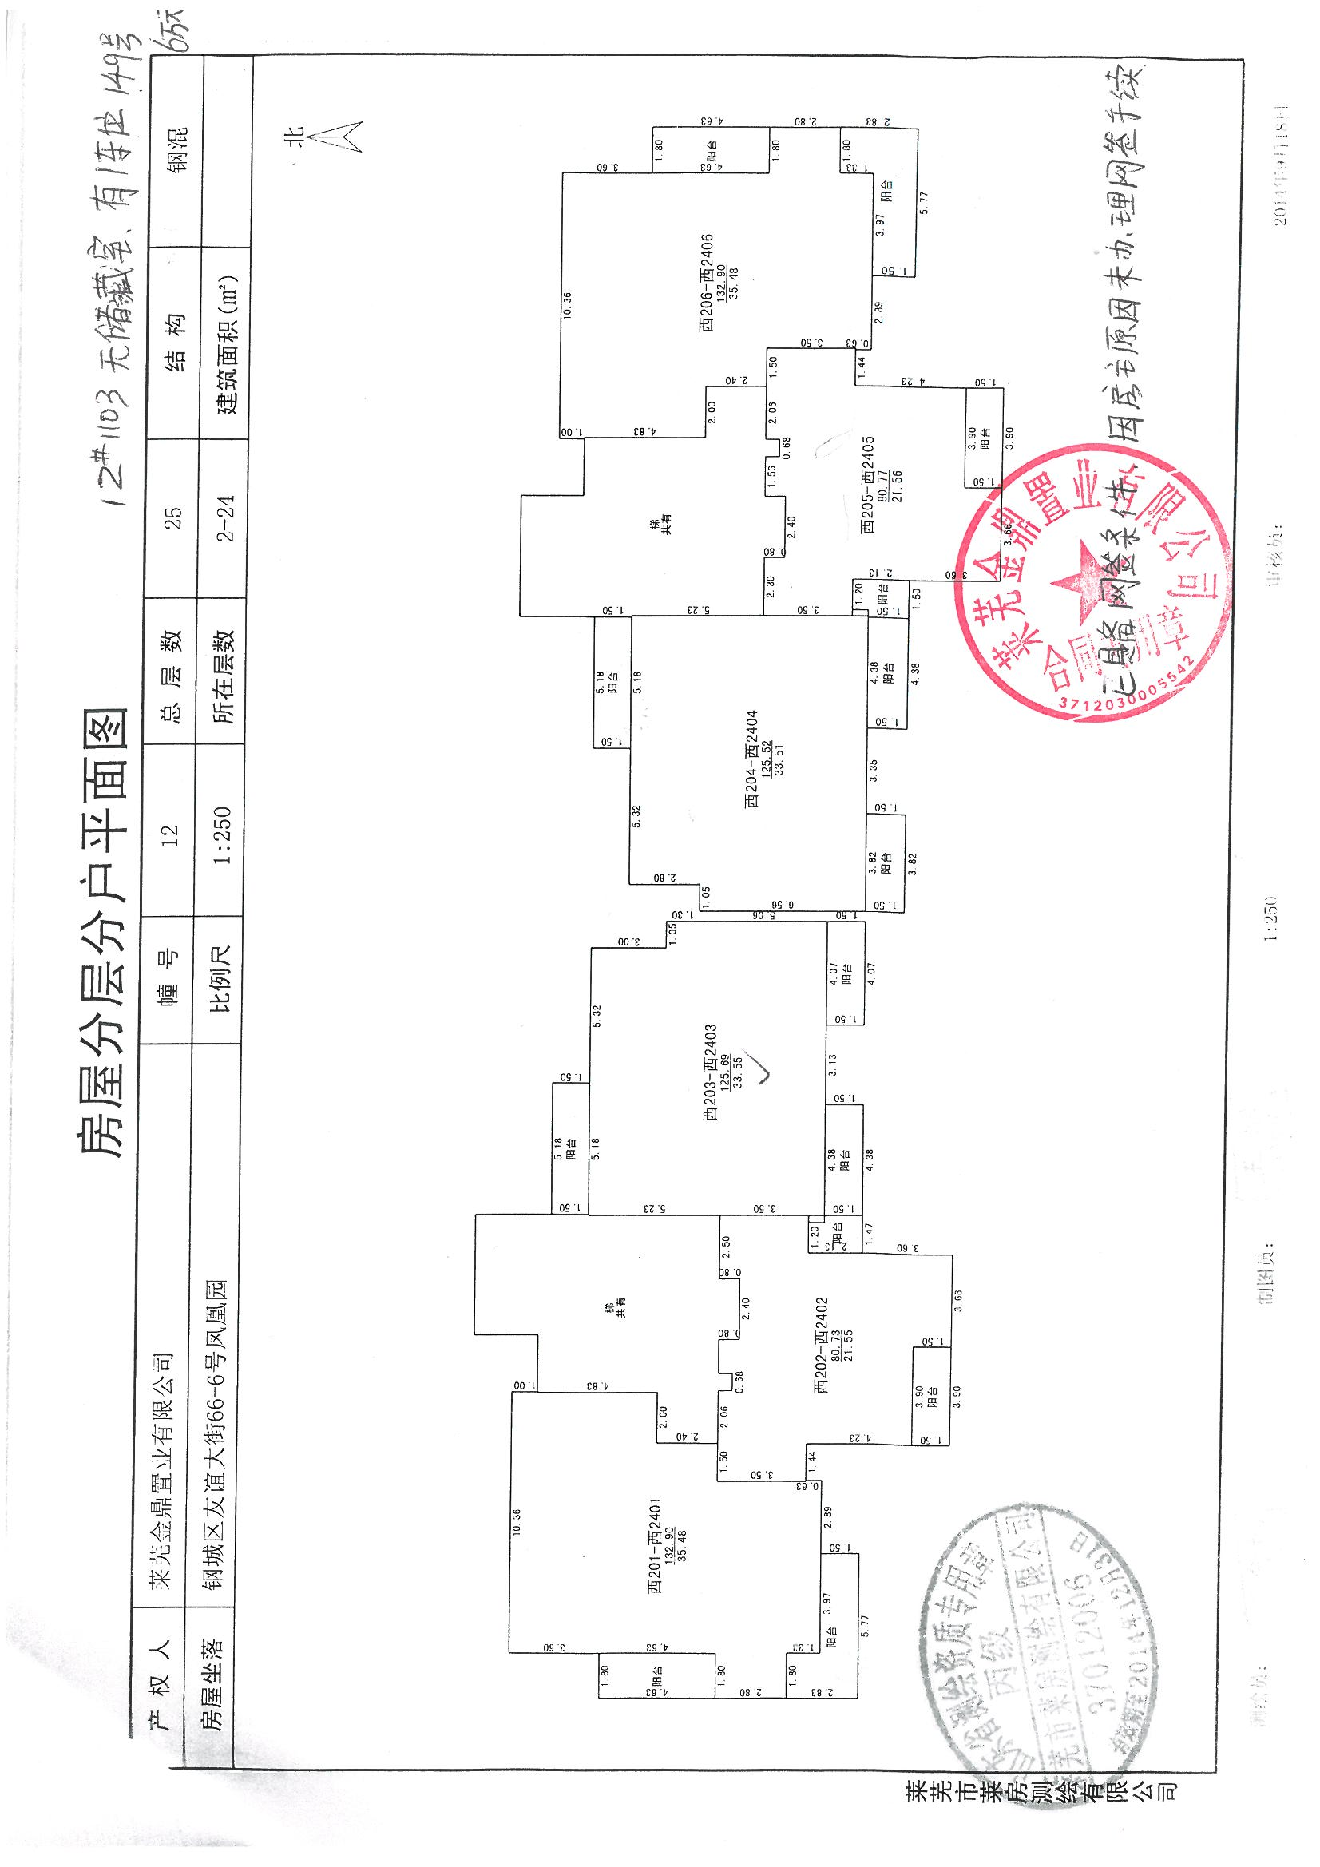
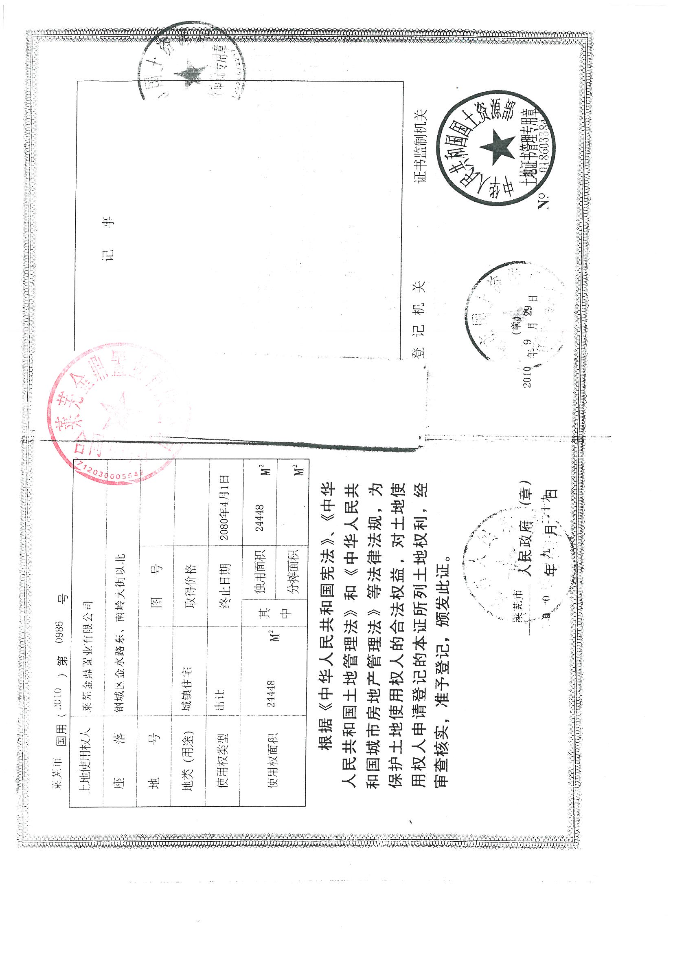

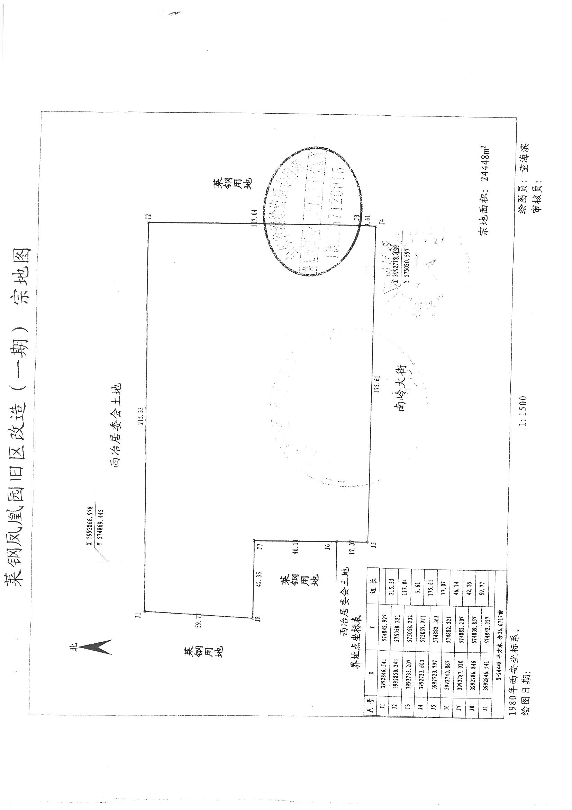

五、可比实例位置图和外观照片
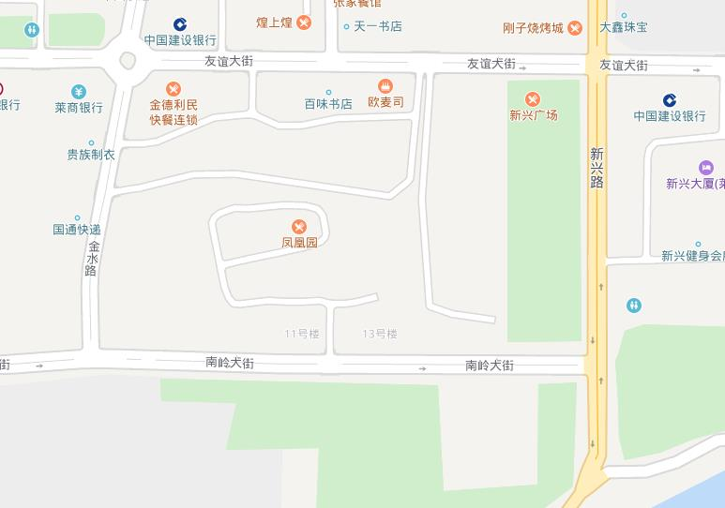
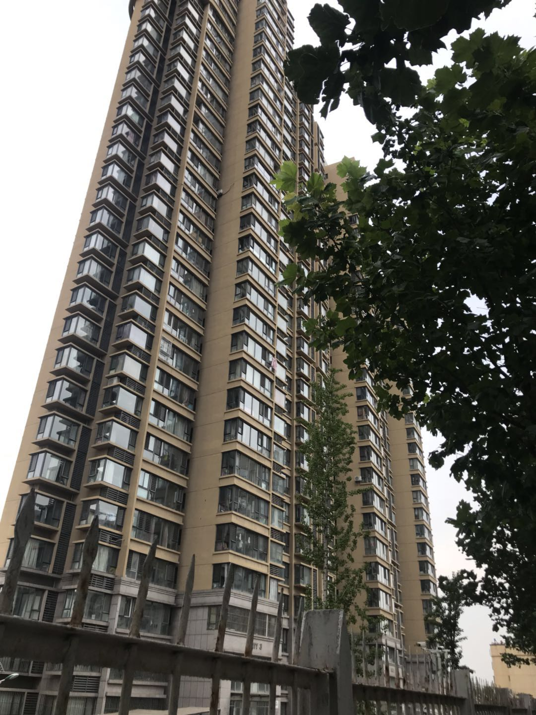 | 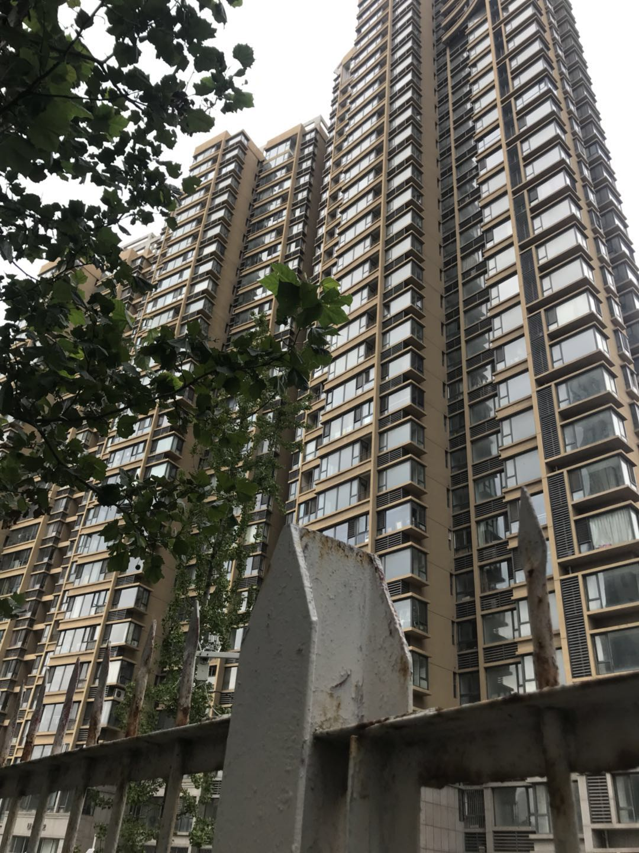
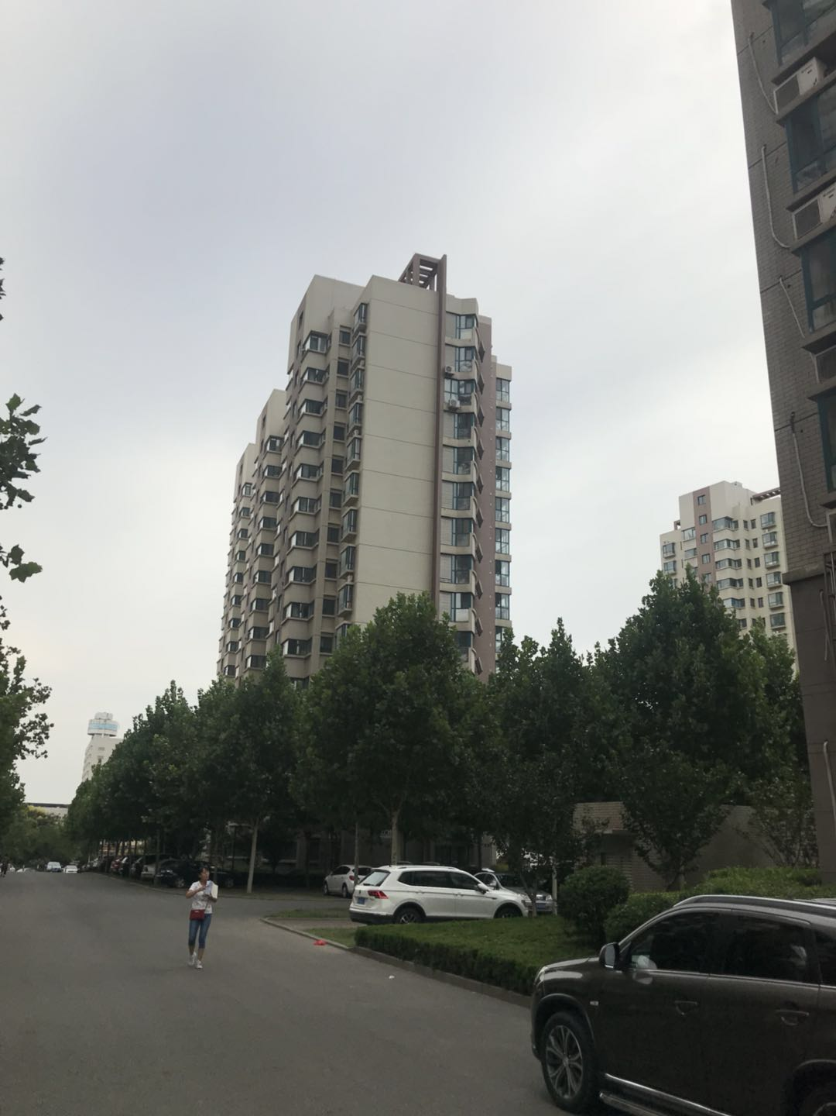

六、估价机构企业法人营业执照复印件
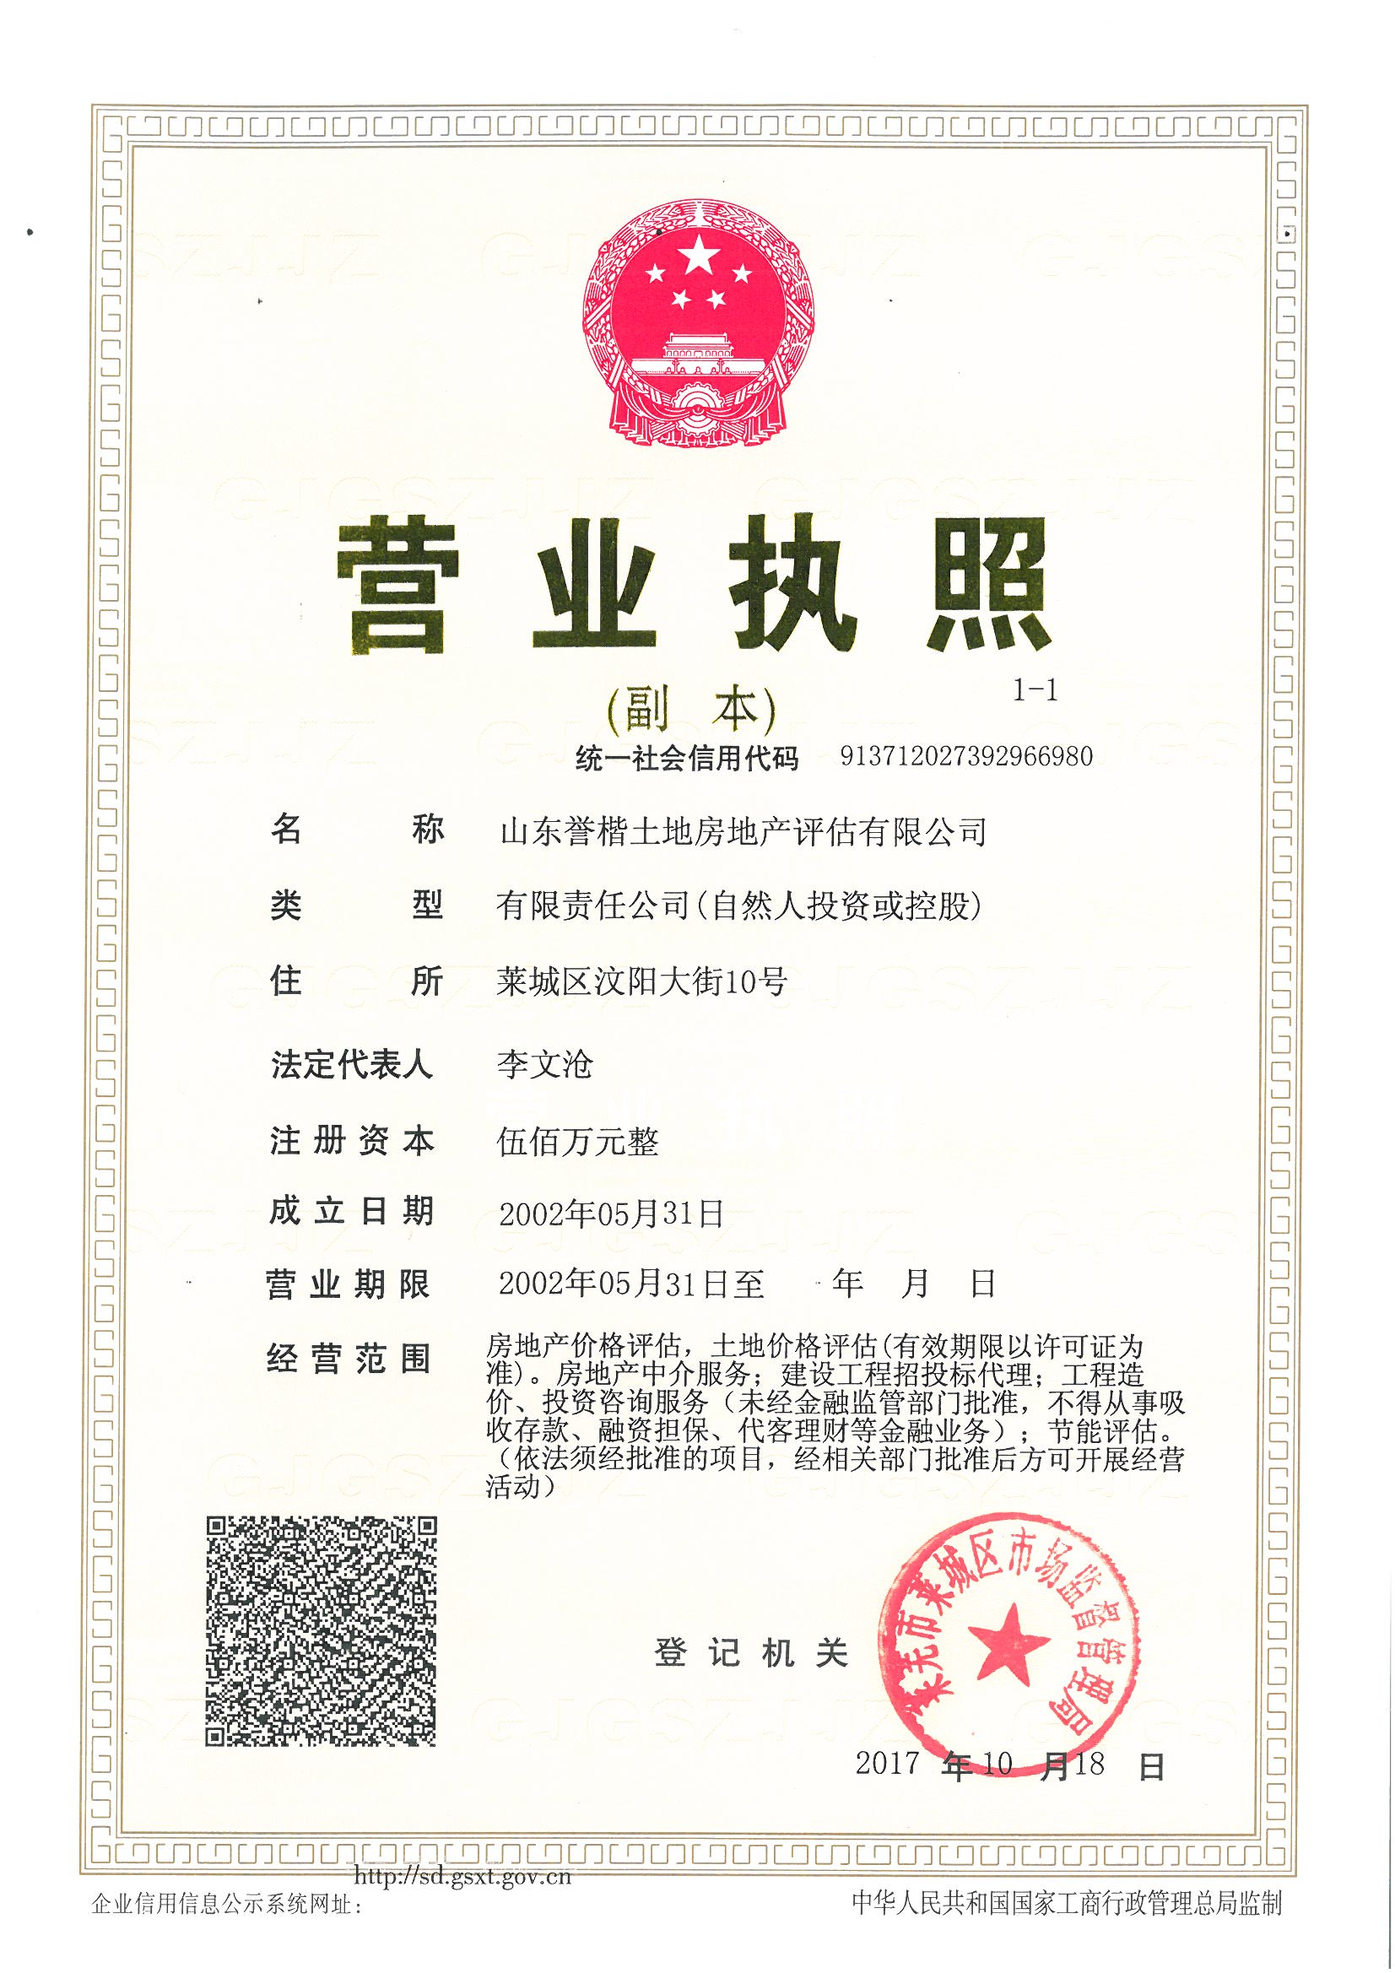

七、估价机构资格证书复印件
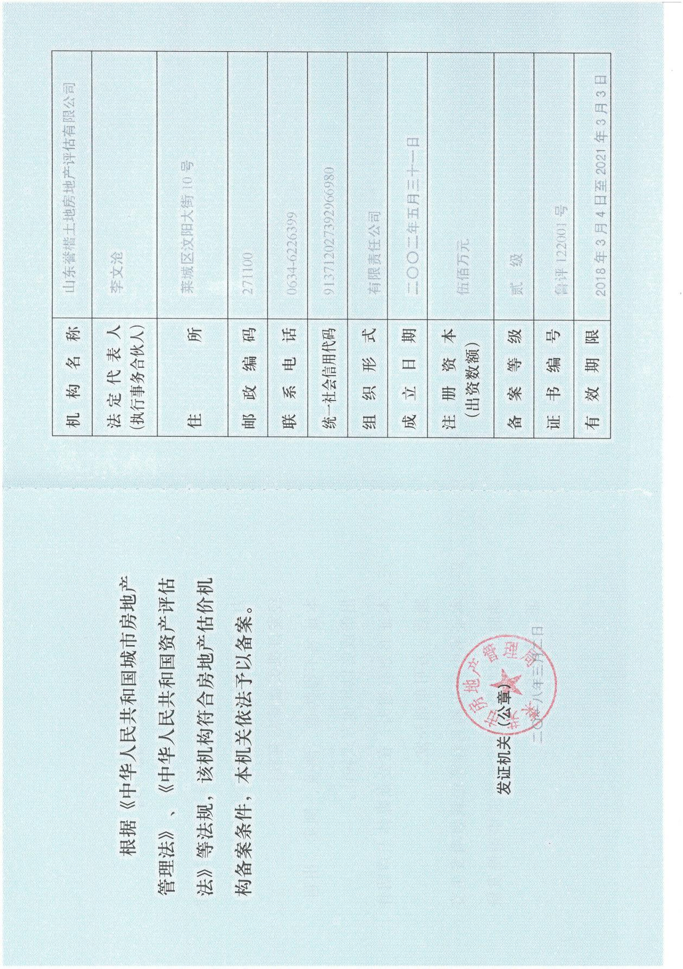

八、估价机构房地产估价师资格证书复印件
